Министерство науки и высшего образования Российской Федерации
Федеральное государственное автономное образовательное учреждение
высшего образования
«Санкт-Петербургский государственный электротехнический университет
“ЛЭТИ” им. В.И. Ульянова (Ленина)»

Кафедра МОЭВМ

ОТЧЕТ
по лабораторно-практической работе № 5
«Построение web-приложений с использованием технологии JSP»

по дисциплине «Web-программирование»

Выполнил: Рябов И.А.
Факультет КТИ
Группа № 5315

Подпись преподавателя __________

Санкт-Петербург
2026 г.
Цель работы
Знакомство с технологией JSP и её использованием для построения пользовательского интерфейса web-приложений.
Описание приложения
Разработан Maven-проект с пользовательским интерфейсом на JSP-страницах. Страница ask.jsp содержит форму выбора читателя и отправляет данные на сервер. Обработка выполняется на языке Java: сервлет IssueProcessor проверяет имя читателя, отбирает его выдачи и передаёт их странице issues.jsp через атрибуты запроса (forward). Страница issues.jsp выводит таблицу тегами JSTL. Информация об ошибочных ситуациях (имя не задано, читатель не найден) выводится страницей error.jsp.
Файл war создан и развёрнут на сервере Tomcat, стартовая страница открывается по адресу http://localhost:8080/web05/ (в файле web.xml указан элемент welcome-file ask.jsp).
Скриншоты работы приложения
Стартовая JSP-страница с формой (рисунок 1).

Рисунок 1 — Исходная форма
Результат обработки: выдачи выбранного читателя (рисунок 2).
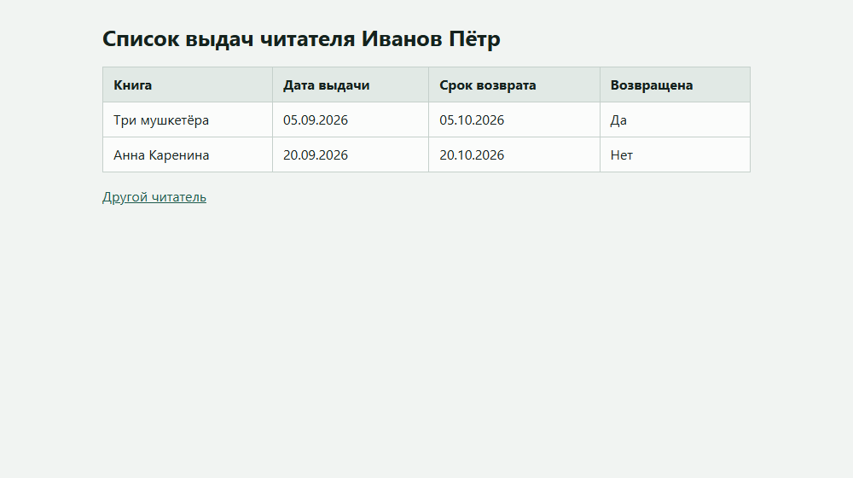
Рисунок 2 — Результат работы JSP-страниц
Имя читателя не задано: страница ошибки (рисунок 3).
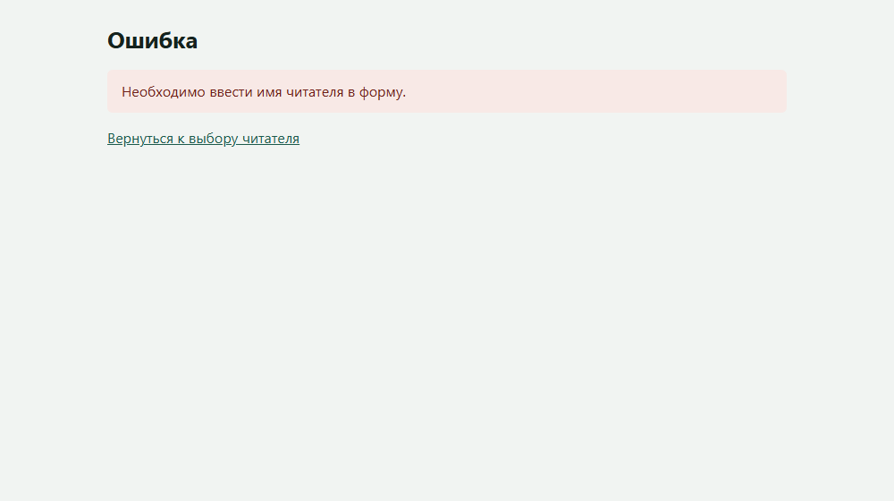
Рисунок 3 — Ошибка: имя не задано
Читатель с указанным именем не найден (рисунок 4).
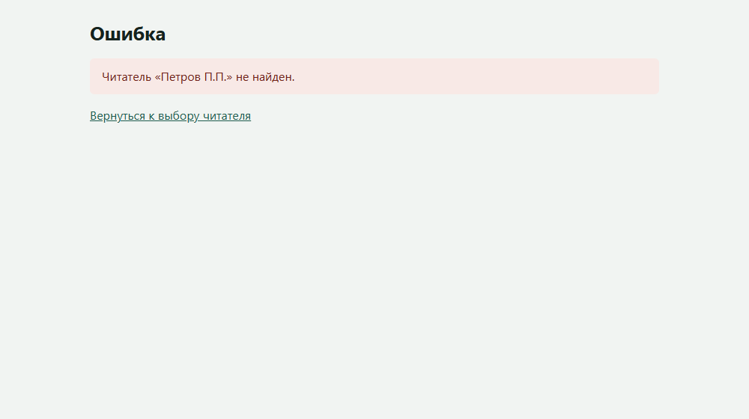
Рисунок 4 — Ошибка: читатель не найден
Текст документации, сгенерированный Javadoc
Документация сформирована командой mvnw javadoc:javadoc и размещена в каталоге target/reports/apidocs проекта. Ниже приведён текст страницы класса IssueProcessor.
Class IssueProcessor

java.lang.Object

jakarta.servlet.GenericServlet

jakarta.servlet.http.HttpServlet

edu.java.web.IssueProcessor

All Implemented Interfaces:

jakarta.servlet.Servlet, jakarta.servlet.ServletConfig, Serializable

public class IssueProcessor
extends jakarta.servlet.http.HttpServlet

Обработчик формы со страницы ask.jsp (лабораторная работа
№ 5). Обработка выполняется на Java: сервлет проверяет имя читателя,
отбирает его выдачи и передаёт результат странице issues.jsp
через атрибуты запроса. Об ошибках пользователю сообщает страница
error.jsp.

Version:

5.0

Author:

Рябов И.А., группа 5315

See Also:

Serialized Form

Field Summary

Fields inherited from class jakarta.servlet.http.HttpServlet
LEGACY_DO_HEAD

Constructor Summary

Constructors

Constructor

Description

IssueProcessor()

Method Summary

All MethodsInstance MethodsConcrete Methods

Modifier and Type

Method

Description

protected void

doPost(jakarta.servlet.http.HttpServletRequest request,
jakarta.servlet.http.HttpServletResponse response)

Обрабатывает отправку формы: параметр reader.

Methods inherited from class jakarta.servlet.http.HttpServlet
doDelete, doGet, doHead, doOptions, doPut, doTrace, getLastModified, init, service, service

Methods inherited from class jakarta.servlet.GenericServlet
destroy, getInitParameter, getInitParameterNames, getServletConfig, getServletContext,
getServletInfo, getServletName, init, log, log

Methods inherited from class Object
clone, equals, finalize, getClass, hashCode, notify, notifyAll, toString, wait, wait, wait

Constructor Details

IssueProcessor

public IssueProcessor()

Method Details

doPost

protected void doPost(jakarta.servlet.http.HttpServletRequest request,
jakarta.servlet.http.HttpServletResponse response)
throws jakarta.servlet.ServletException,
IOException

Обрабатывает отправку формы: параметр reader.

Overrides:

doPost in class jakarta.servlet.http.HttpServlet

Parameters:

request - запрос браузера

response - ответ сервера

Throws:

jakarta.servlet.ServletException - при ошибке сервлета

IOException - при ошибке записи ответа

Copyright © 2026. All rights reserved.
Фрагменты кода
Страница ask.jsp:
<%@ page language="java" contentType="text/html; charset=UTF-8" pageEncoding="UTF-8" %>
<!DOCTYPE html>
<html lang="ru">
<head>
<meta charset="UTF-8">
<title>Выбор читателя</title>
<link rel="stylesheet" href="css/style.css">
</head>
<body>
<h1>Чьи книги показать?</h1>
<form action="process" method="post">
<p>Читатель:<br>
<select name="reader">
<option>Иванов Пётр</option>
<option>Смирнова Анна</option>
<option>Кузнецов Илья</option>
</select></p>
<button type="submit">Показать книги</button>
</form>
</body>
</html>
Страница issues.jsp:
<%@ page language="java" contentType="text/html; charset=UTF-8" pageEncoding="UTF-8" %>
<%@ taglib prefix="c" uri="jakarta.tags.core" %>
<!DOCTYPE html>
<html lang="ru">
<head>
<meta charset="UTF-8">
<title>Список выдач</title>
<link rel="stylesheet" href="css/style.css">
</head>
<body>
<h1>Список выдач читателя <c:out value="${reader}"/></h1>
<c:choose>
<c:when test="${empty issues}">
<p class="empty">Выдач не найдено</p>
</c:when>
<c:otherwise>
<table>
<tr><th>Книга</th><th>Дата выдачи</th><th>Срок возврата</th><th>Возвращена</th></tr>
<c:forEach var="i" items="${issues}">
<tr>
<td><c:out value="${i.book}"/></td>
<td><c:out value="${i.issued}"/></td>
<td><c:out value="${i.due}"/></td>
<td>${i.returned ? 'Да' : 'Нет'}</td>
</tr>
</c:forEach>
</table>
</c:otherwise>
</c:choose>
<p><a href="ask.jsp">Другой читатель</a></p>
</body>
</html>
Страница error.jsp:
<%@ page language="java" contentType="text/html; charset=UTF-8" pageEncoding="UTF-8" isErrorPage="true" %>
<!DOCTYPE html>
<html lang="ru">
<head>
<meta charset="UTF-8">
<title>Ошибка</title>
<link rel="stylesheet" href="css/style.css">
</head>
<body>
<h1>Ошибка</h1>
<p class="error"><%= request.getAttribute("message") == null ? "Запрос не выполнен" : request.getAttribute("message") %></p>
<p><a href="ask.jsp">Вернуться к выбору читателя</a></p>
</body>
</html>
Сервлет обработки:
package edu.java.web;

import java.io.IOException;
import java.util.List;

import jakarta.servlet.ServletException;
import jakarta.servlet.http.HttpServlet;
import jakarta.servlet.http.HttpServletRequest;
import jakarta.servlet.http.HttpServletResponse;

/**
* Обработчик формы со страницы <code>ask.jsp</code> (лабораторная работа
* № 5). Обработка выполняется на Java: сервлет проверяет имя читателя,
* отбирает его выдачи и передаёт результат странице <code>issues.jsp</code>
* через атрибуты запроса. Об ошибках пользователю сообщает страница
* <code>error.jsp</code>.
*
* @author Рябов И.А., группа 5315
* @version 5.0
*/
public class IssueProcessor extends HttpServlet {

/** Номер версии класса, используемый при сериализации. */
private static final long serialVersionUID = 1L;

/**
* Обрабатывает отправку формы: параметр <code>reader</code>.
*
* @param request запрос браузера
* @param response ответ сервера
* @throws ServletException при ошибке сервлета
* @throws IOException при ошибке записи ответа
*/
@Override
protected void doPost(HttpServletRequest request,
HttpServletResponse response) throws ServletException, IOException {
request.setCharacterEncoding("UTF-8");
String reader = request.getParameter("reader");
if (reader == null || reader.isBlank()) {
fail(request, response,
"Необходимо ввести имя читателя в форму.");
return;
}
if (!IssueStore.readers().contains(reader)) {
fail(request, response, "Читатель «" + reader + "» не найден.");
return;
}
List<Issue> found = IssueStore.byReader(reader);
request.setAttribute("reader", reader);
request.setAttribute("issues", found);
request.getRequestDispatcher("/issues.jsp").forward(request, response);
}

/**
* Передаёт сообщение об ошибке странице error.jsp.
*
* @param request запрос браузера
* @param response ответ сервера
* @param message текст сообщения
* @throws ServletException при ошибке сервлета
* @throws IOException при ошибке записи ответа
*/
private void fail(HttpServletRequest request, HttpServletResponse response,
String message) throws ServletException, IOException {
request.setAttribute("message", message);
response.setStatus(HttpServletResponse.SC_BAD_REQUEST);
request.getRequestDispatcher("/error.jsp").forward(request, response);
}
}
Вывод
Изучена технология JSP. Разработаны страницы с формой, результатом и сообщениями об ошибках, обработка выполняется на Java, приложение развёрнуто и проверено в браузере.

